ĐẠI HỌC KHTN  THPT CHUYÊN  (Đề thi gồm 4 trang) | ĐỀ THI THỬ LẦN II  Bài thi: KHOA HỌC TỰ NHIÊN  Môn thi thành phần: VẬT LÝ  Thời gian làm bài: 50 phút, không kể thời gian phát đề

Họ & Tên: …………………………..
Mã đề thi: 132
Số Báo Danh:………………………..

Câu 1: Khi nói về ánh sáng đơn sắc, phát biểu nào sau đây đúng?
A. Ánh sáng đơn sắc không bị tán sắc khi truyền qua lăng kính.
B. Tốc độ truyền của một ánh sáng đơn sắc trong nước và trong không khí là như nhau
C. Trong thủy tinh, các ánh sáng đơn sắc khác nhau truyền với tốc độ như nhau.
D. Ánh sáng trắng là ánh sáng đơn sắc vì nó có màu trắng.
Câu 2: Cacbon là chất phóng xạ có chu kỳ bán rã 5730 năm. Nếu ban đầu có 64g chất này thì sau bao lâu còn lại 4g?
A. 11460 năm B. 17190 năm C. 22920 năm D. 20055 năm
Câu 3: Phản ứng phân hạch được thực hiện trong lò phản ứng hạt nhân. Để đảm bảo hệ số nhân nơ tron , người ta dùng các thanh điều khiển. Những thanh điều khiển có chứa
A. Urani và Plutoni B. nước nặng C. Bo và Cadimi D. kim loại nặng
Câu 4: Trong thí nghiệm Y – âng về giao thoa ánh sáng, khoảng cách giữa hai khe là 2 mm, khoảng cách từ mặt phẳng chứa hai khe đến màn quan sát là 3m. Nguồn sáng đơn sắc có bước sóng 0,6 µm. Khoảng vân giao thoa trên màn bằng
A. 0,5 mm B. 0,6 mm C. 0,2 mm D. 0,9 mm
Câu 5: Đặt điện áp xoay chiều vào hai đầu đoạn mạch gồm điện trở , cuộn cảm thuần có độ tự cảm thay đổi được và tụ điện mắc nối tiếp. Thay đổi thì V. Khi đó V. Giá trị của là
A. V B. V C. 80 V D. 150 V
Câu 6: Một cái sáo (một đầu kín, một đầu hở) phát âm cơ bản là nốt nhạc Sol có tần số 460 Hz. Ngoài âm cơ bản tần số nhỏ nhất của các họa âm do sáo này phát ra là
A. 1760 Hz B. 920 Hz C. 1380 Hz D. 690 Hz
Câu 7: Bước sóng nào sau đây có thể là bước sóng của ánh sáng màu lam
A. 748 nm B. 495 nm C. 615 nm D. 404 nm
Câu 8: Đặt điện áp vào hai đầu tụ điện . Tại thời điểm điện áp giữa hai đầu tụ bằng 0 thì cường độ dòng điện qua tụ bằng
A. 0 B. C. D.
Câu 9: Một mạch dao động điện từ gồm cuộn cảm thuần có độ tự cảm 3183 nH và tụ điện có điện dung 31,83 nF. Chu kỳ dao động riêng của mạch là
A. 2µs B. 5 µs C. 6,28 µs D. 15,71 µs
Câu 10: Trong các hạt nhân nguyên tử , , , , hạt nhân bền vững nhất là
A. B. C. D.
Câu 11: Một nguồn điện 9 V – 1 Ω được nối với mạch ngoài có hai điện trở giống nhau mắc nối tiếp thì cường độ dòng điện qua nguồn là 1A. Nếu hai điện trở ở mạch ngoài mắc song song thì cường độ dòng điện qua nguồn là
A. A B. 2,5 A C. 3 A D. A
Câu 12: Theo mẫu Bo về nguyên tử Hidro, khi electron chuyển từ quỹ đạo dừng sang quỹ đạo dừng , bán kính quỹ đạo
A. tăng 4 lần B. tăng 8 lần C. tăng 2 lần D. tăng 16 lần
Câu 13: Hiện tượng quang điện sẽ không xảy ra nếu chiếu ánh sáng hồ quang vào một tấm kẽm
A. không tích điện B. tích điện âm
C. được nối đất D. được chắn bởi tấm thủy tinh dày

Danh sách bộ đề thi thử THPTQG Vật Lý 2019
Hình thức nhận tài liệu: Qua Email lưu trữ vĩnh viễn.
Lợi thế: Tải bất kỳ lúc nào, rẻ hơn tải lẻ trên website tới 80%
Cập nhật: Cập nhật liên tục đến tháng 7/2019.
Chất lượng: Chuẩn cấu trúc xu hướng 2019, đều có lời giải chi tiết, file word có thể chỉnh sửa.
Lưu ý: Đăng ký sớm để được giá tốt, giá bộ đề sẽ tăng theo tháng.

DANH SÁCH CÁC BỘ ĐỀ THI THỬ Vật Lý 2019 HIỆN CÓ:
1. Bộ đề thi thử Vật Lý 2019 - Các sở, trường chuyên (80 – 100 đề)
2. Bộ đề thi thử Vật Lý 2019 – Chuẩn cấu trúc minh họa 2019 (20 đề)
3. Bộ đề thi thử Vật Lý 2019 – Nhóm giáo viên chuyên tỉnh Ninh Bình (Lovebook) (30 đề)
4. Bộ đề thi thử Vật Lý 2019 – Megabook.vn (30 đề)
5. Bộ đề thi thử Vật Lý 2019 – Giáo viên Chu Văn Biên (50 đề)
6. Bộ đề thi thử Vật Lý 2019 – Giáo viên Trịnh Minh Hiệp (25 đề)
7. Bộ đề thi thử Vật Lý 2019 – Nhóm giáo viên Hocmai.vn (60 đề)
8. Bộ đề thi thử Vật Lý 2019 – Giáo viên Ngô Thái Ngọ Hoc24h (20 đề)
9. Bộ đề thi thử Vật Lý 2019 – Giáo viên Hoàng Sư Điểu (20 đề)
10. Bộ đề thi thử Vật Lý 2019 – Giáo viên Đặng Việt Hùng (20 - 25 đề)
Còn tiếp…..

 | Xem thử nội dung bộ đề tại đây (Ctrl + Click)
 | Đặt mua file Word tại đây (Ctrl + Click)
 | Đặt mua file PDF tại đây (Ctrl + Click)

Quà tặng khuyến mãi đi kèm (Áp dụng tháng 3)
Khi đăng ký từ 3 bộ trở lên bạn sẽ được giảm giá 20% và khuyến mãi những tài liệu ở dưới sau:
- Tặng sách file word Trọn bộ Kinh nghiệm luyện thi Vật lí 12 (Tập 1) - CVB trị giá 290,000đ
- Tặng sách file word Tuyển chọn các dạng toán hay lạ khó - CVB trị giá 290,000đ
- Tặng bộ đề các trường 2018 file word trị giá 490,000đ
- Tặng 300,000đ vào tài khoản trên website http://tailieudoc.vn
Lưu ý: Quà tặng Không áp dụng quà tặng với file PDF.
Mr Hiệp: 096.79.79.369 (Zalo, Viber, Imess)
Mr Quang: 096.58.29.559 (Zalo, Viber, Imess)
Mr Hùng: 096.39.81.569 (Zalo, Viber, Imess)
Mr Toàn: 090.87.06.486 (Zalo, Viber, Imess)

Câu 14: Một tấm bìa màu lục được đặt trong buồng tối rồi chiếu vào nó một ánh sáng đỏ, tấm bìa có màu
A. đỏ B. lục C. vàng D. đen
Câu 15: Một con lắc đơn dao động điều hòa tần số góc 4 rad/s tại một nơi có gia tốc trọng trường 10m/s². Chiều dài dây treo con lắc là
A. 50 cm B. 81,5 cm C. 125cm D. 62,5 cm
Câu 16: Trong chân không, một ánh sáng có bước sóng 0,6 µm. Năng lượng của photon ánh sáng này bằng A. 4,07 eV B. 2,07 eV C. 5,14 eV D. 3,34 eV
Câu 17: Dòng điện có cường độ A chạy qua điện trở thuần 100Ω. Trong 30 giây, nhiệt lượng tỏa ra trên điện trở là
A. 12 kJ B. 24 kJ C. 4243 J D. 8485 J
Câu 18: Gọi , và lần lượt là chiết suất của một môi trường trong suốt đối với các ánh sáng đơn sắc đỏ, tím và vàng. Sắp xếp nào sau đây là đúng?
A. B. C. D.
Câu 19 : Trong một thí nghiệm Y – âng về giao thoa ánh sáng, nguồn sáng phát ánh sáng trắng có bước sóng trong khoảng từ 380 nm đến 760 nm, là một điểm trên màn, ứng với vị trí vân sáng bậc 5 của bước sóng 600 nm. Bước sóng ngắn nhất cho vân tối tại là
A. 400 nm B. 428 nm C. 414 nm D. 387 nm
Câu 20: Một người mắt bình thường điều chỉnh kính thiên văn để quan sát ảnh của một ngôi sao ở xa mà không cần điều tiết. Tiêu cự của vật kính và thị kính của kính thiên văn lần lượt là 1 m và 5 cm. Độ bội giác của ảnh quan sát qua kính là
A. 20 B. 10 C. 40 D. 5
Câu 21: Một vật dao động điều hòa dọc theo quỹ đạo dài 10 cm với chu kỳ s. Quãng đường vật đi được trong thời gian 1 phút là
A. 9 m B. 3 m C. 12 m D. 6 m
Câu 22: Cho mạch điện xoay chiều như hình vẽ. Điện dung có giá trị thay đổi được và cuộn dây thuần cảm. Điều chỉnh giá trị của thì thấy: ở cùng thời điểm, số chỉ của cực đại thì số chỉ của gấp đôi số chỉ của . Hỏi khi số chỉ của cực đại thì số chỉ của gấp bao nhiêu lần số chỉ ?
A. 2,5 lần B. lần
C. 2 lần D. 1,5 lần
Câu 23: Xét cuộn dây không thuần cảm. Nếu mắc cuộn dây vào điện áp không đổi 20 V thì cường độ dòng điện qua cuộn dây là 3 A, còn nếu mắc cuộn dây vào điện áp xoay chiều 40 V – 50 Hz thì cường độ dòng điện hiệu dụng qua cuộn dây là 3,6 A. Hệ số công suất của cuộn dây bằng
A. 0,5 B. 0,8 C. 0,6 D. 0,7
Câu 24: Cuộn dây có độ tự cảm , đang có dòng điện cường độ thì năng lượng từ trường của cuộn dây được tính theo công thức
A. B. C. D.
Câu 25 : Trên một sợi đây đàn hồi đang có sóng dừng ổn định với khoảng cách giữa hai nút sóng liên tiếp là 12 cm, và là hai phần tử trên dây cùng nằm trong một bó sóng, có cùng biên độ dao động 4 cm và nằm cách nhau 4 cm. Biên độ dao động lớn nhất của các phần tử trên dây là
A. 4,62 cm B. 5,66 cm C. 8 cm D. 6,93 cm
Câu 26 : Cường độ dòng điện A có giá trị cực đại là
A. 1,41 A B. 2 A C. 2,82 A D. 1 A
Câu 27 : Công thoát electron của một kim loại là 4,14 eV. Giới hạn quang điện của kim loại này là
A. 0,6 µm B. 0,3 µm C. 0,4 µm D. 0,2 µm
Câu 28: Trong các nhận xét về tụ điện dưới đây, nhận xét không đúng là
A. điện dung đặc trưng cho khả năng tích điện của tụ
B. hiệu điện thế đặt vào tụ càng lớn thì điện dung của tụ càng lớn
C. điện dung của tụ càng lớn thì tụ tích được điện lượng càng lớn.
D. điện dung của tụ có đơn vị là Fara (F)
Câu 29: Cho con lắc lò xo dao động điều hòa với biên độ theo phương thẳng đứng. Độ lớn cực đại của lực đàn hồi lớn gấp 3 lần trọng lượng của vật nặng. Đúng lúc vật đi qua vị trí lò xo không biến dạng, người ta giữ chặt điểm chính giữa lò xo lại. Tỉ số giữa biên độ dao động mới so với biên độ lúc đầu gần giá trị nào nhất sau đây?
A. 0,35 B. 0,66 C. 1 D. 0,87
Câu 30: Phát biểu sai khi nói về thuyết điện từ của Mắc – xoen
A. Dòng điện dịch gây ra sự biến thiên điện trường trong tụ điện.
B. Không có sự tồn tại riêng biệt của điện trường và từ trường
C. từ trường biến thiên càng nhanh thì cường độ điện trường xoáy càng lớn.
D. điện trường biến thiên theo thời gian làm xuất hiện từ trường.
Câu 31: Một con lắc đơn đang thực hiện dao động nhỏ thì
A. khi đi qua vị trí cân bằng lực căng của sợi dây có độ lớn bằng trọng lượng của vật.
B. gia tốc của vật luôn vuông góc với sợi dây
C. khi đi qua vị trí cân bằng, gia tốc của vật bị triệt tiêu.
D. tại hai vị trí biên gia tốc của vật tiếp tuyến với quỹ đạo chuyển động
Câu 32: Phát biểu nào dưới đây về hiện tượng quang dẫn là sai
A. hiện tượng quang dẫn là hiện tượng điện trở suất tăng mạnh khi được chiếu sáng
B. bước sóng giới hạn trong hiện tượng quang dẫn thường lớn hơn so với trong hiện tượng quang điện.
C. quang dẫn là hiện tượng ánh sáng làm giảm điện trở suất của chất bán dẫn.
D. trong hiện tượng quang dẫn, xuất hiện thêm nhiều phần tử mang điện là electron và lỗ trống trong khối bán dẫn.
Câu 33: Đặt điện áp xoay chiều V vào mạch điện gồm cuộn dây không thuần cảm (), tụ điện và điện trở mắc nối tiếp. Biết điện áp hiệu dụng trên tụ và điện trở là bằng nhau, dòng điện sớm pha hơn điện áp của mạch là và trễ pha hơn điện áp của cuộn dây là . Tỉ số gần nhất với giá trị nào sau đây?
A. 4,5 B. 3,5 C. 5,5 D. 2,5
Câu 34: Một vật sáng được đặt trước thấu kính cho ảnh thật. Khi dịch chuyển vật dọc theo trục chính lại gần thấu kính một đoạn 5 cm thì ảnh dịch đi 10 cm dọc theo trục chính. Khi dịch chuyển vật dọc theo trục chính ra xa thấu kính một đoạn 40 cm thì ảnh dịch đi 8 cm dọc theo trục chính. Tiêu cự của thấu kính là
A. 10 cm B. 12 cm C. 8 cm D. 20 cm
Câu 35: Đoạn mạch gồm điện trở , cuộn dây có điện trở thuần Ω và độ tự cảm H, tụ điện có điện dung thay đổi được mắc nối tiếp theo đúng thứ tự trên. Đặt vào hai đầu đoạn mạch một điện áp xoay chiều có giá trị hiệu dụng V và tần số Hz. Thay đổi tới giá trị thì điện áp hiệu dụng ở hai đầu đoạn mạch chứa cuộn dây và tụ điện đạt giá trị cực tiểu bằng 20 V. Giá trị của điện trở bằng
A. 80 Ω B. 50 Ω C. 90 Ω D. 40 Ω
Câu 36: Trong môi trường đẳng hướng và không hấp thụ âm, có 3 điểm thẳng hàng theo đúng thứ tự , , trong đó m. Đặt tại một nguồn điểm phát âm với công suất không đổi thì mức cường độ âm tại và lần lượt là dB và dB. Tìm khoảng cách ?
A. 150 m B. 250 m C. 200 m D. 300 m
Câu 37: Trong một thí nghiệm giao thoa sóng nước, hai nguồn và dao động theo phương vuông góc với mặt nước, cùng biên độ, cùng pha, cùng tần số 80 Hz. Tốc độ truyền sóng trên mặt nước là 4m/s. Xét tam giác có cm, cm, cm.Trên đoạn có bao nhiêu điểm dao động vuông pha với hai nguồn?
A. 4 B. 3 C. 5 D. 6
Câu 38: Để tăng gấp đôi tần số của âm do một dây đàn phát ra, ta phải
A. tăng lực căng dây gấp 2 lần B. tăng lực căng dây gấp 4 lần
C. giảm lực căng dây đi 2 lần D. giảm lực căng dây đi 4 lần
Câu 39: Trong chân không, các bức xạ có bước sóng tăng dần theo thứ tự đúng là
A. ánh sáng nhìn thấy, tia tử ngoại, tia X, tia gamma, sóng vô tuyến và tia hồng ngoại.
B. tia gamma, tia X, tia tử ngoại, ánh sáng nhìn thấy, tia hồng ngoại và sóng vô tuyến
C. tia hồng ngoại, ánh sáng nhìn thấy. tia tử ngoại, tia X, tia gamma và sóng vô tuyến
D. sóng vô tuyến, tia hồng ngoại, ánh sáng nhìn thấy, tia tử ngoại, tia X và tia gamma
Câu 40: Hạt tải điện trong kim loại là
A. electron tự do B. electron, ion dương và ion âm
C. ion dương và electron tự do D. electron và lỗ trống

---------------------HẾT---------------------

Bộ đề 2019 các môn khác

Bộ 400 đề thi thử THPT Quốc Gia năm 2019 môn Toán (Có lời giải) (Ctrl + Click)
Bộ 300 đề thi thử THPT Quốc Gia năm 2019 môn Vật Lý (Có lời giải) (Ctrl + Click)
Bộ 300 đề thi thử THPT Quốc Gia năm 2019 môn Hóa Học (Có lời giải) (Ctrl + Click)
Bộ 300 đề thi thử THPT Quốc Gia năm 2019 môn Sinh Học (Có lời giải) (Ctrl + Click)
Bộ 300 đề thi thử THPT Quốc Gia năm 2019 môn Tiếng Anh (Có lời giải) (Ctrl + Click)
Bộ 200 đề thi thử THPT Quốc Gia năm 2019 môn Ngữ Văn (Có lời giải) (Ctrl + Click)
Bộ 150 đề thi thử THPT Quốc Gia năm 2019 môn Lịch Sử (Có lời giải) (Ctrl + Click)
Bộ 150 đề thi thử THPT Quốc Gia năm 2019 môn Địa Lý (Có lời giải) (Ctrl + Click)
Bộ 100 đề thi thử THPT Quốc Gia năm 2019 môn GDCD (Có lời giải) (Ctrl + Click)

BẢNG ĐÁP ÁN
Câu 1 | Câu 2 | Câu 3 | Câu 4 | Câu 5 | Câu 6 | Câu 7 | Câu 8 | Câu 9 | Câu 10
A | C | C | D | D | C | B | C | A | C
Câu 11 | Câu 12 | Câu 13 | Câu 14 | Câu 15 | Câu 16 | Câu 17 | Câu 18 | Câu 19 | Câu 20
C | A | D | D | D | B | A | D | A | A
Câu 21 | Câu 22 | Câu 23 | Câu 24 | Câu 25 | Câu 26 | Câu 27 | Câu 28 | Câu 29 | Câu 30
D | A | C | D | A | B | B | B | B | A
Câu 31 | Câu 32 | Câu 33 | Câu 34 | Câu 35 | Câu 36 | Câu 37 | Câu 38 | Câu 39 | Câu 40
D | A | A | A | D | B | B | B | B | A

ĐÁP ÁN CHI TIẾT
Câu 1:
+ Ánh sáng đơn sắc sẽ không bị tán sắc khi truyền qua lăng kính → Đáp án A
Câu 2:
+ Khối lượng chất phóng xạ còn lại sau khoảng thời gian được xác định bằng biểu thức
→ → năm → Đáp án C
Câu 3:
+ Để đảm bảo hệ số nhân notron người ta dùng các thanh điều khiển. Những thanh điều khiển này có chứa Bo hoặc Cadimi → Đáp án C
Câu 4:
+ Khoảng vân giao thoa trên màn mm → Đáp án D
Câu 5:
+ Khi thì vuông pha với , ta có hệ thức lượng
→ V → Đáp án D
Câu 6:
+ Ống sáo một đầu kín và một đầu hở thì các họa âm có tần số là một số lẻ lần âm cơ bản.
→ Tần số nhỏ nhất của họa âm ứng với → Hz → Đáp án C
Câu 7:
+ Ánh sáng lam có bước sóng cỡ 495 nm → Đáp án B
Câu 8:
+ Đoạn mạch chỉ chứa tụ thì điện áp hai đầu đoạn mạch luôn vuông pha với cường độ dòng điện trong mạch → khi điện áp hai đầu đoạn mạch bằng 0 thì → Đáp án C
Câu 9:
+ Chu kì dao động riêng của mạch µs → Đáp án A
Câu 10:
+ Hạt nhân bền vững nhất là → Đáp án C
Câu 11:
+ Giá trị của một điện trở ở mạch ngoài
Ω.
→ Nếu mắc song song hai điện trở này thì cường độ dòng điện qua mạch lúc đó là
A → Đáp án C
Câu 12:
+ Bán kính quỹ đạo → → Đáp án A
Câu 13:
+ Hồ quang điện là nguồn phát tia tử ngoại, do đó sẽ bị hấp thụ nếu ta chắn tấm kẽm bằng một tấm thủy tinh dày → Đáp án D
Câu 14:
+ Vật có màu nào thì bức xạ ánh sáng có màu đó và hấp thụ tất cả các ánh sáng còn lại → ánh sáng đỏ bị hấp thụ → Đáp án D
Câu 15:
+ Chiều dài của con lắc cm → Đáp án D
Câu 16:
+ Năng lượng của photon eV → Đáp án B
Câu 17:
+ Nhiệt lượng tỏa ra trên điện trở tuân theo định luật Jun – Len – xơ
kJ → Đáp án A
Câu 18:
+ Sắp xếp đúng chiết suất của môi trường với các ánh sáng đơn sắc là → Đáp án D
Câu 19:
+ Điều kiện để có sự trùng nhau của vân sáng và vân tối
→ µm.
→ Với khoảng giá trị của bước sóng, ta tìm được µm là bước sóng nhỏ nhất cho vân tối tại điểm → Đáp án A
Câu 20:
+ Độ bội giác của kính thiên văn khi ngắm chừng ở vô cực
→ Đáp án A
Câu 21:
+ Quãng đường mà vật dao động đi được trong s luôn là m
→ Đáp án D
Câu 22:
+ Khi thay đổi thì mạch xảy ra cộng hưởng, ta có
↔ , để đơn giản ta chọn →.
+ Khi , ta có
→ → Đáp án A
Câu 23:
+ Cuộn cảm chỉ gây ra cảm kháng đối với dòng điện xoay chiều, do đó với điện áp không đổi cuộn cảm đóng vai trò là một điện trở Ω.
+ Tổng trở của cuộn dây Ω → → Đáp án C
Câu 24:
+ Năng lượng từ trường của cuộn dây → Đáp án D
Câu 25:
+ và có cùng biên độ dao động do đó đối xứng nhau qua bụng sóng, hay nói cách khác các bụng một khoảng cm → cm → cm → Đáp án A
Câu 26:
+ Cường độ dòng điện cực đại A → Đáp án B
Câu 27:
+ Giới hạn quang điện của kim loại µm → Đáp án B
Câu 28:
+ Điện dung của tụ điện chỉ phụ thuộc vào bản chất của tụ → B sai → Đáp án B
Câu 29:
+ Với → với là độ biến dạng của lò xo tại vị trí cân bằng.
→ Khi vật đi qua vị trí lò xo không biến dạng → vị trí này vật có →
Việc giữ cố định điểm chính giữa của lò xo làm một nửa thế năng lúc đó mất di theo phần lò xo không tham gia vào dao động lúc sau.
→ Năng lượng dao động lúc sau
Với → → Đáp án B
Câu 30:
+ Dòng điện dịch xuất hiện khi điện trường biến thiên → Đáp án A
Câu 31:
+ Tại vị trí biên gia tốc tiếp tuyến với quỹ đạo → Đáp án D
Câu 32:
+ Hiện tượng quang dẫn là hiện tượn điện trở suất của chất bán dẫn giảm mạnh khi được chiếu vào ánh sáng thích hợp → Đáp án A
Câu 33:
+ Biểu diễn vecto các điện áp. Để đơn giản, ta chọn .
Từ hình vẽ ta có →
→ → Đáp án A

Câu 34:
+ Từ giả thuyết bài toán, có
và → cm → Đáp án A
Câu 35:
+ Điện áp hai đầu đoạn mạch chứa tụ điện và cuộn dây được xác định bởi biểu thức
→ khi mạch xảy ra cộng hưởng
→ ↔ → Ω → Đáp án D
Câu 36:
+ Ta có → m → Đáp án B
Câu 37:
+ Pha dao động của các điểm trên : → để một điểm trên vuông pha với nguồn thì →
Với cm → có 3 giá trị → Đáp án B
Câu 38:
+ → Đáp án B
Câu 39:
+ → Đáp án B
Câu 40:
+ → Đáp án A
Bộ tài liệu Vật Lý hay khác
Bộ chuyên đề, bài tập trắc nghiệm Vật Lý tổng hợp lớp 10, 11, 12
Bộ đề thi học kỳ Vật Lý 10, 11, 12
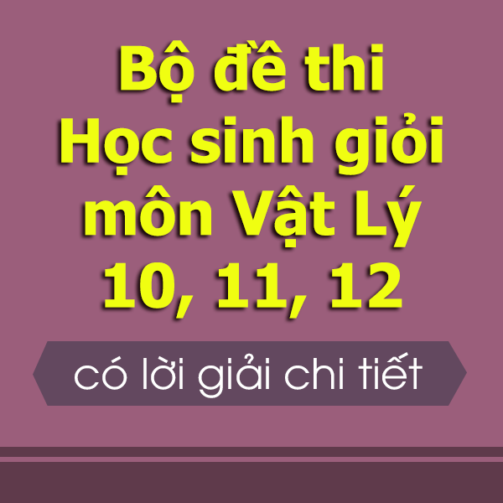Bộ đề thi học sinh giỏi môn Vật Lý lớp 10, 11, 12
1300 bài tập trắc nghiệm Vật Lý theo mức độ vận dụng
15,000 bài tập trắc nghiệm Vật Lý theo chuyên đề tách từ đề thi thử 2018
3000 câu lý thuyết môn Vật Lý tách từ đề thi thử 2018
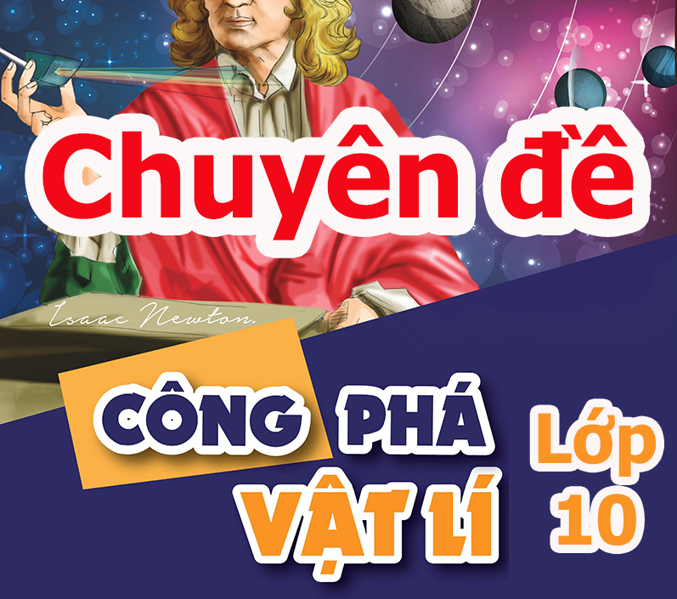Chuyên đề Công Phá Vật Lý lớp 10
Bộ sách tham khảo Vật Lý giáo viên Chu Văn Biên
Bộ sách tham khảo môn Vật Lý file word
Bộ 300 đề thi thử THPT Quốc Gia môn Vật Lý năm 2018

